Atividade complementar 3
Considere o diagrama de classe a seguir:
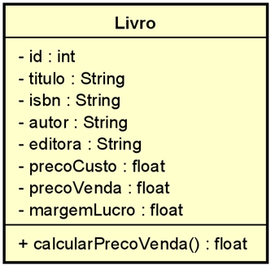

- Implemente a classe Livro e as regras de encapsulamento.
- O atributo precoVenda é um valor calculado, isto é, ele é obtido a partir do precoCusto acrescido da margemLucro (um índice percentual). Visando à integridade desse dado, esse atributo não deve ter um método set, pois deixaria uma forma indesejável de inserir um valor sem passar pela regra de negócio. Por isso, é necessário garantir que o valor do atributo seja dado pelo método calcularPrecoVenda. Portanto, implemente no método getPrecoVenda uma chamada ao método calcularPrecoVenda.

